Отчет о работе службы школьной медиации в МБОУ гимназии №40
Метод Школьная медиация - это инновационный метод, который применяется для разрешения споров и предотвращения конфликтных ситуаций между участниками образовательного процесса в качестве современного альтернативного способа разрешения споров. Служба школьной медиации-это служба, созданная в гимназии и состоящая из работников образовательной организации, учащихся и родителей, прошедших необходимую подготовку и обучение основам метода школьной медиации и медиативного подхода.
Цель службы: формирование благополучного, гуманного и безопасного пространства для полноценного развития и социализации детей и подростков, в том числе при возникновении трудных жизненных ситуаций, включая вступление их в конфликт с законом.
В основе деятельности службы школьной медиации лежит разрешение разнообразных и разнонаправленных конфликтов, возникающих в образовательной организации, проведение просветительской работы среди коллег и родителей.
В октябре 2015 приняли участие в XIV конкурсе инновационных проектов ОО г. Краснодара по теме «Создание службы школьной медиации как развитие конфликтологической компетенции педагогов», получили статус МИП. Уже в июле 2016 – вручен сертификат о присвоении статуса краевой площадки передового педагогического опыта по теме «Школьная служба медиации в ОО».
В 2016-2017 учебном году у учащихся гимназии появилась уникальная возможность обучиться для работы в качестве школьного медиатора-волонтера, разрешающего конфликты в своей параллели классных школьных коллективов, а как потом показала практика, и не только в своих.
Примирять своих одноклассников и друзей – это непросто. Чтобы помочь восстановить нарушенные взаимоотношения, медиатору-волонтеру необходимы умения: анализировать конкретные ситуации, определять причину конфликта, оценивать его потенциальную угрозу.
В этот же период было создано сетевое сообщество и проведено совместное модульное обучение в системе мастер-классов кураторов служб школьной медиации и обучающихся волонтеров-медиаторов школ города Краснодара и Краснодарского края: спасибо руководителям и педагогам-психологам СОШ № 37, 73, 81, 84, МБОУ СОШ № 6 МО Динской р-он, СОШ № 36 ст. Новодмитриевской МО Северский р-он, СОШ № 1 МО Динской р-он.

17 апреля 2017 года в МБОУ гимназии № 40
Краснодара состоялся краевой фестиваль волонтерских команд служб школьной медиации и конкурс для школьников «Юные медиаторы».
Достойным результатом нашей деятельности стала победа в октябре 2017 нашей программы «Юные медиаторы» на IX Всероссийском конкурсе психолого-педагогических программ «Новые технологии для «Новой школы», получение грамоты Министерства образования и науки РФ, подписанной заместителем министра образования и науки РФ Т.Ю. Синюгиной, а также получение Свидетельства о присвоении программе «Юные медиаторы» грифа «Рекомендовано Федерацией психологов образования России» для использования в образовательных учреждениях.
В первом полугодии 2017-18 учебного года в гимназии №40продолжила работу команда медиаторов. Были проведены тренинги, использован кейс- метод, деловые игры, проведены круги сообществ среди учащихся 1 классов.Эти методики позволили использовать реальные социальные ситуации, помогли разобраться в сути проблем, предложили возможные пути их решения. Инициаторами этих проектов стали сами дети- учащиеся 8-9 классов. Проведена встреча с волонтёрами МБОУ СОШ №36 ст.Новодмитриевской.Сзданы «группы равных» среди школьников, проведены встречи с учащимися, требующими особого педагогического внимания, разрешены две конфликтные ситуации.

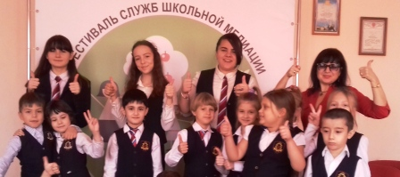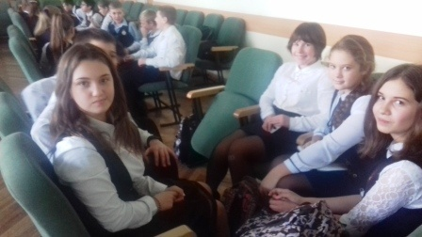
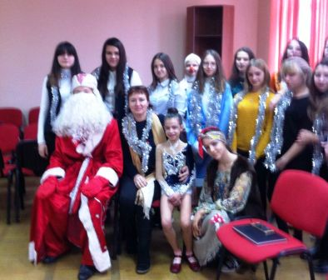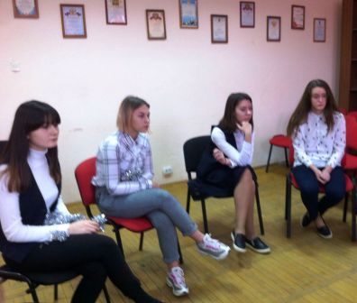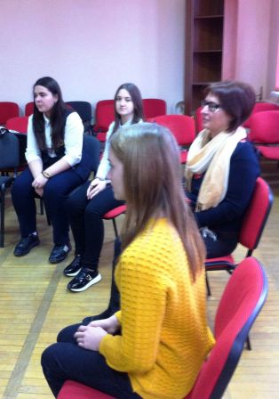

Директор МБОУ гимназии № 40 Г.Н. Кузьмина

Исп. Панара А.И.
8918-491-14-38

